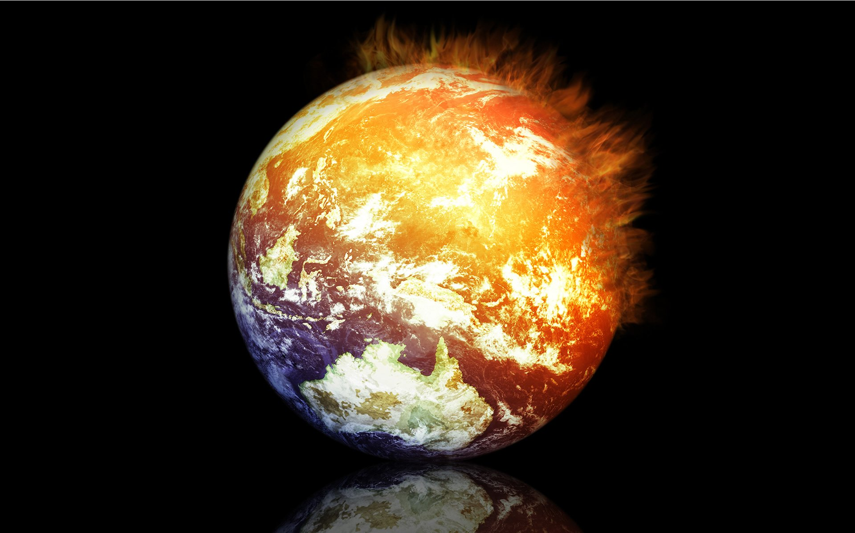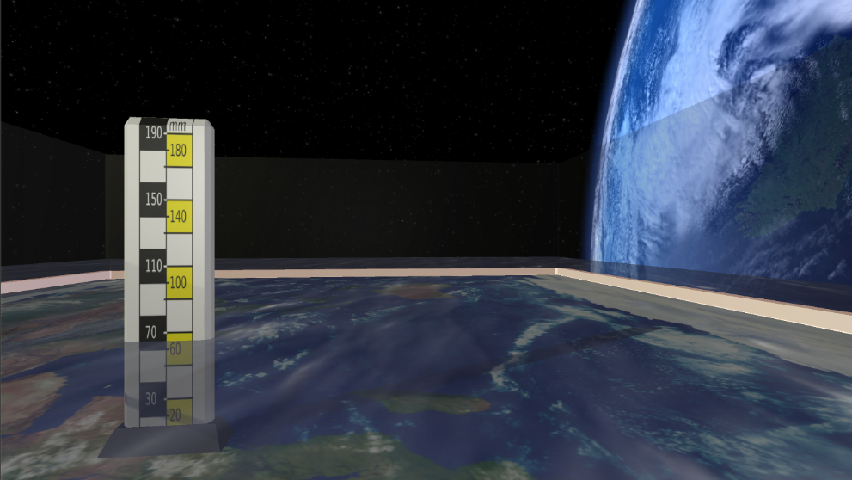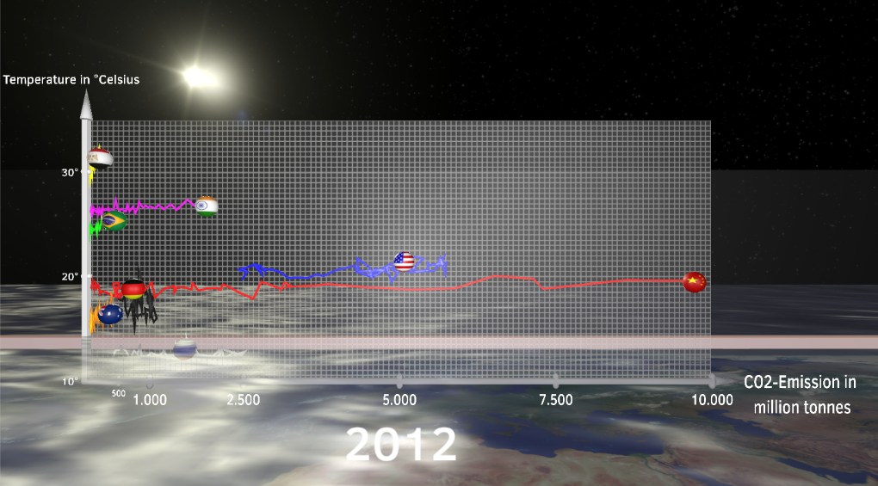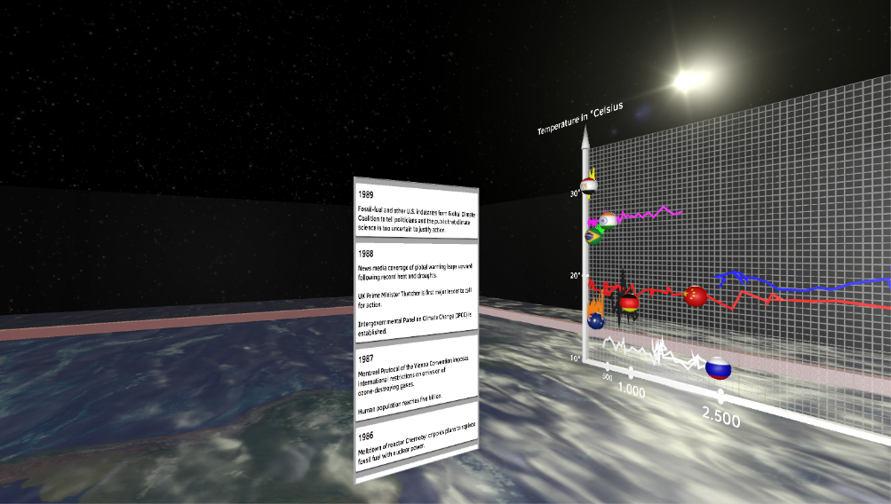**Global-Warming-3D**

**Der Klimawandel ist jedem bekannt, aber wenige werden aktiv um ihn zu verhindern.**

**Beim Versuch sich damit zu befassen wird man oft von rohen Daten und Zahlen überflutet**

**Durch die Visualisierung wird versucht neues Interesse zu entfachen und dem Anwender das Thema näher zu bringen.**

**Hierfür wird die HTC Vive benutzt, um ein immersives Erlebnis bereitzustellen und somit das Problem dem Benutzer näher zu bringen.**

**Die Folgen des Klimawandels sind bereits zu sehen, weshalb dringendst etwas dagegen unternommen werden muss!**

**Visualisierungs-Elemente:**

**1.Newsticker 2.Koordiantensystem 3. Wasserpegel**